

INSTRUKCJA OBSŁUGI

SYMULATORA WIOSEŁ

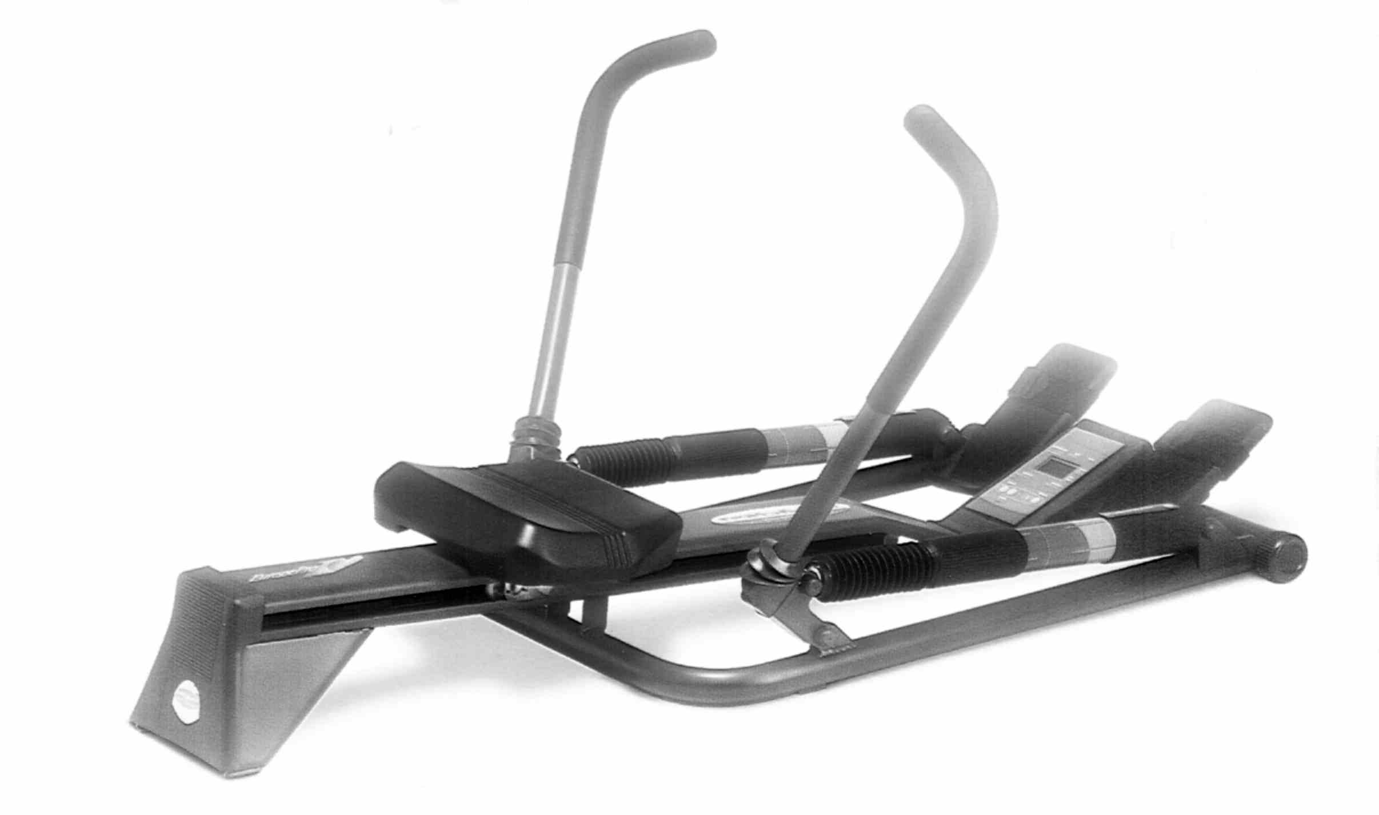

Model R 55 Europe Pro

Uwaga: Należy dokładnie zapoznać się z treścią niniejszej instrukcji obsługi. Znajdują się
w niej ważne informacje dotyczące bezpieczeństwa, sposobu użytkowania i konserwacji
urządzenia

PRODUCENT: DYSTRYBUTOR:

EXERCYCLE S.A. DEL SPORT SP. Z O.O.
P.O. BOX 195 HURTOWNIA
01080 VITORIA UL. Syrokomli 16
HISZPANIA 03-335 WARSZAWA
Tel/fax 811-01-02 , 811-07-39
e-mail: delsport@delsport.com.pl

www.delsport.com.pl

INFORMACJE OGÓLNE
Symulator wioseł R 55 – urządzenie pozwalajace na wykonywanie ćwiczeń jak podczas wiosłowania – przeznaczone dla młodzieży i dorosłych są bardzo przydatne przy prowadzeniu ćwiczeń rehabilitacyjnych, terapeutycznych i profilaktycznych w placówkach służby zdrowia, a także przy ćwiczeniach treningowych i ogólnorozwojowych.
Systematyczne używanie tego sprzętu zapewnia poprawę ogólnej kondycji fizycznej,
a w szczególności: pobudzanie układów wewnętrznych człowieka (krwionośnego i oddechowego), uaktywnienie (dotlenienie) mięśni, usprawnienie procesu przemiany materii
i dobre samopoczucie.
Przed rozpoczęciem ćwiczeń rehabilitacyjno – treningowych należy skorzystać z porady lekarza, który ustali indywidualny, optymalny program ćwiczeń – odpowiedni dla wieku, możliwości
i potrzeb pacjenta.
Lekarz powinien także kontrolować przebieg ćwiczeń, ogólny stan zdrowia i zmiany ciężaru ciała ćwiczącego.
Symulatory wioseł produkcji Exercycle S.A. charakteryzują się zwartą i nowoczesną konstrukcją, estetyczną obudową, prostotą obsługi, wysoką jakością wykonania
i bezpieczeństwem użytkowania.

ZALEŻNOŚCI MIĘDZY INTENSYWNOŚCIĄ ĆWICZEŃ A MASĄ CIAŁA ĆWICZĄCEGO
Organizm każdego człowieka potrzebuje pewną określoną ilość energii, powstającej w wyniku spalania spożywanego pokarmu i służącej do zachowania normalnych funkcji życiowych
i rozwoju. Przyjmowanie nadmiernych porcji energii powoduje przyrost masy ciała i może
prowadzić do nadwagi.
W stanie spoczynku (bezruchu) organizm ludzki zużywa przeciętnie ok. 70 kilokalorii na
godzinę. Poniższa tabela określa przybliżone zużycie energii przeciętnego człowieka dorosłego
o wadze ok. 70 kg (w kilokaloriach na godzinę) podczas wykonywania niektórych ćwiczeń
fizycznych.

Rodzaj czynności | Zużycie energii
spokojny spacer  zajęcia domowe  pływanie (400m/h)  szybki taniec  szybki marsz (6km/h)  gra w tenisa  jazda na rowerze (20km/h)  squash | 140  150  300  350  370  420  600  690

KONTROLOWANIE PULSU PODCZAS ĆWICZEŃ
Wykonywana przez nas praca ma odbicie w wartości pulsu serca. Puls rośnie wraz
z poziomem wysiłku. .Jeżeli wysiłek utrzymuje się na określonym poziomie, puls wzrasta,
aż osiągnie punkt, gdy dalsze przyspieszenie rytmu pracy serca nie jest możliwe, mimo
wzrostu wysiłku. Ten punkt określamy jako maksymalny poziom pulsu. Maksymalna
wartość pulsu maleje wraz z wiekiem ćwiczącego.
Prosty sposób wyliczenia = 220 - /minus/ wiek w latach.
Ćwiczenia powinny odbywać się w granicach 65-85% wartości maksymalnej pulsu.
Zaleca się, by nigdy nie przekraczać 85% maksymalnego poziomu pulsu.
Przykład: wiek 50 lat Maks. poziom pulsu = 220 - 50 = 170

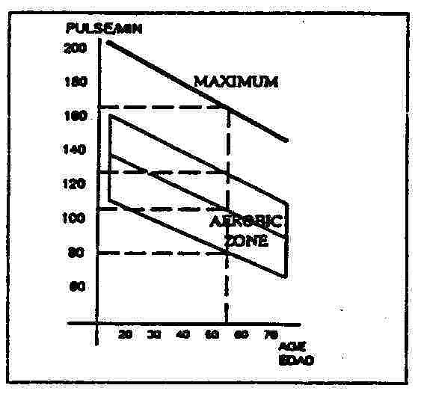
Maksimum ....................170

85% ...............................144  75%................................127  65%................................110 | STREFA  AEROBIKU

DOBÓR PROGRAMU ĆWICZEŃ
Uznając, że dobór programów ćwiczeń uzależniony jest od wieku ćwiczącego, wskazane jest konsultowanie ich z lekarzem w celu wyznaczenia odpowiedniego poziomu ich
intensywności, zapewniającego pełną kontrolę wagi ciała oraz utrzymania lub przywrócenia
sprawności fizycznej. Program ćwiczeń powinien być bezpieczny, zaplanowany i stopniowo
dawkujący wysiłek.
Zalecany przez producenta program ćwiczeń polega na 3-5 sesjach tygodniowo, trwających od
20 do 25 minut, przeprowadzanych w strefie aerobiku /patrz wykres powyżej/.

Takie wykresy znajdują się na konsolach większości urządzeń. Zaznaczono na nich kolorami
obszary (strefy) ćwiczeń.
Kolor zielony oznacza strefę niskiego poziomu wysiłku (60-70% pulsu maksymalnego).
Kolor niebieski – odpowiada wzmożonemu wysiłkowi ćwiczącego (70-80% pulsu maksymalnego),
jest zakresem zalecanym tylko dla osób wytrenowanych o dobrym stanie zdrowia.
Osoby starsze, z niedomaganiami zdrowotnymi, niewytrenowane powinny programować
minimalne obciążenie ćwiczeń.
Kolor czerwony wyznacza niebezpieczną dla zdrowia strefę ćwiczeń.
Nie należy zapominać jak ważna jest 2-3 minutowa rozgrzewka przed każdą sesją. Przygotowuje
ona nie tylko mięśnie, ale i cały układ oddechowo-krążeniowy. Po takiej rozgrzewce przystąpić
można do właściwych 15-20 minutowych ćwiczeń w rytmie pozwalającym utrzymać puls
pomiędzy 65- 75% jego wartości maksymalnej. W przypadku osób o dobrej sprawności granice te
można przesunąć i ustalić pomiędzy 75-85%. Po pewnym czasie, gdy w wyniku regularnych
ćwiczeń nasza sprawność fizyczna znacznie poprawi się, możemy eksperymentować, dzieląc czas
ćwiczeń na 2 poziomy intensywności. Pamiętajmy jednak, by nigdy nie przekraczać 85% wartości
maksymalnej pulsu i nie zbliżać się do linii na wykresie powyżej, oznaczonej jako MAKSIMUM,
która odpowiada maksymalnej wartości pulsu.
Na zakończenie wyczerpującego ćwiczenia należy zrelaksować mięśnie, kontynuując ćwiczenie
z coraz mniejszym obciążeniem przez 2-3 minuty i doprowadzając puls do poziomu 65% wartości
maksymalnej.

CZYNNOŚCI MONTAŻOWE

Obrócić lewe ramię (wiosło) E w lewo o ¼ obrotu, żeby przyjęło pozycję jak na rys.
Skręcić dokładnie śrubę T wraz z podkładką i nakrętką. Wcisnąć nakładkę ozdobną R.
Te same czynności wykonać w stosunku do prawego wiosła G/

REGULACJA PASKA MOCUJĄCEGO STOPĘ

Zwolnić zapinkę i oprzeć stopę na wsporniku. Zacisnąć pasek aż stopa zostanie dobrze
unieruchomiona we wsporniku.

REGULACJA OPORU WIOSEŁ

Obracając siłownikami w prawo lub w lewo możemy zmieniać opór stawiany przez
wiosła – rys. 3A i 3B. Regulację oporu przeprowadzamy niezależnie dla obu wioseł.

MONITOR ELEKTRONICZNY

Przed rozpoczęciem ćwiczeń należy dokładnie zapoznać się z zasadami obsługiwania monitora. Urządzenie wyposażone jest w monitor wyświetlający: rytm wiosłowania
(ilość ruchów wiosłowych / min.), ilość ruchów wioseł, czas ćwiczenia , pokonany
dystans i spalone kalorie. Dane te wyświetlane są przemiennie.
Rozpoczęcie ćwiczeń lub naciśnięcie przycisku START/STOP spowoduje uruchomienie
wszystkich funkcji komputera. Komputer samoczynnie wyłączy się lub po naciśnięciu przycisku START / STOP lub po upływie 256 sekund od zaprzestania ćwiczeń.

WYMIANA BATERII
Podważyć i wyjąć komputer z obudowy jak pokazano na rys. A. Otworzyć kieszeń baterii umieszczoną z tyłu komputera (rys. B). Wyjąć stare baterie i zainstalować 2 szt. nowych
baterii 1,5 V- UM- 3 lub AA. Wymiana baterii spowoduje utratę wszystkich danych zapisanych w pamięci komputerka.

A – ZEGAR /TIMER MODE/
Ta funkcja pozwala na odliczanie czasu w górę lub w dół w zakresie do 99 min. i 59 sek.
w odstępie 1 sek. Jest ona stale aktywna i wyświetlana w górnej części monitora.

USTAWIANIE ZEGARA:
- Nacisnąć START / STOP by uaktywnić funkcję. Zerowanie licznika dokonuje się
poprzez powtórne naciśnięcie START / STOP. Przyciskaj kilkakrotnie MODE aż na
wyświetlaczu ukaże się pulsujący symbol TM. Naciśnij RESET by zresetować zegar

PROGRAMOWANIE ZEGARA /ODLICZANIE CZASU W DÓŁ/
1. Nacisnąć START / STOP by wyświetlić słowo „SET” /ustawianie/
2. Nacisnąć MODE kilkakrotnie aż zacznie migotać TM.
3. Nacisnąć RESET by wyzerować zegar.
4. Nacisnąć ↥ lub ↧ by ustawić zegar na określonej wartości.
5. Nacisnąć START / STOP by rozpocząć odliczanie zaprogramowanej wartości w dół.
Kiedy czas zaprogramowany minie włączy się sygnał dźwiękowy i pojawi się dzwonek
obok symbolu TM.

B – LICZNIK POCIĄGNIĘĆ WIOSŁEM /COUNT/
Funkcja ta pozwala na odliczanie liczby pociągnięć wiosłem w górę i w dół w zakresie
0- 999.

USTAWIANIE LICZNIKA
- Nacisnąć START / STOP by wyświetlić słowo „SET” /ustawianie/
- Nacisnąć MODE kilkakrotnie aż zacznie migotać strzałka wskazująca COUNT /licznik/
- Nacisnąć RESET by wyzerować licznik.
- Nacisnąć ↥ lub ↧ by ustawić licznik na określonej wartości.
- Nacisnąć START / STOP by rozpocząć odliczanie zaprogramowanej wartości w dół.
Kiedy licznik skończy odliczanie pojawi się dzwonek obok symbolu TM. Towarzyszyć temu będzie sygnał dźwiękowy.

C – CAŁKOWITA LICZBA POCIĄGNIĘĆ /TOTAL/
Ta funkcja pokazuje całkowitą liczbę pociągnięć w zakresie do 9999 od poprzedniej wymiany
baterii. Jeżeli licznik dojdzie do 9999 nastąpi jego samoczynne wyzerowanie.

D – RYTM ĆWICZEŃ /CADENCE/
Ta funkcja pozwala na utrzymywaniu właściwego rytmu ćwiczeń regulowanego sygnałem
dźwiękowym w zakresie od 6 do 99 pociągnięć na minutę.

PROGRAMOWANIE RYTMU ĆWICZEŃ
- Nacisnąć START / STOP by wyświetlić słowo „SET” /ustawianie/
- Nacisnąć MODE kilkakrotnie aż zacznie migotać strzałka wskazująca CADENCE
/rytm/
- Nacisnąć RESET by wyzerować funkcję.
- Nacisnąć ↥ by ustawić rytm na określonej wartości.
- Nacisnąć START / STOP by uaktywnić funkcję.

E – LICZNIK KALORII /CALORIE/
Funkcja ta wskazuje ilość spalonych kalorii w trakcie ćwiczenia. Istnieje zależność pomiędzy
poziomem intensywności ćwiczeń i 5-cioma zakresami zaznaczonymi na gałce regulacji obciążenia. Poziom 1 – odpowiada zakresowi 1, poziom 2 – zakresowi 2, itd. To oznacza, że
spalimy tym więcej kalorii, im wybierzemy wyższy poziom ćwiczeń. Liczba spalonych kalorii będzie wyświetlana na monitorze.

KORZYSTANIE Z LICZNIKA KALORII
- Nacisnąć MODE kilkakrotnie aż zacznie migotać strzałka wskazująca CALORIE
- Nacisnąć RESET by wyzerować funkcję
- Nacisnąć ↥ by nastawić poziom ćwiczeń /taki sam jak wybrany gałką regulacyjną/.
Komputer sam rozpocznie liczenie spalonych kalorii właściwych do wybranego poziomu
intensywności ćwiczenia.

F– RYTM ĆWICZEŃ
Komputer zlicza rytm przeprowadzanego ćwiczenia w zakresie od 6 do 99 pociągnięć / min.
Po przekroczeniu poziomu 99 pociągnięć / min. na monitorze pojawi się „E”.

G – FUNKCJA SKANERA
Ta funkcja umożliwia stałe przeglądanie wszystkich dostępnych funkcji w następującej
kolejności:

COUNT /licznik ruchów wiosła/ - TOTAL /całkowita liczba ruchów/ - CADENCE /rytm/ -
CALORIE /ilość spalonych kalorii/.

KORZYSTANIE ZE SKANERA
- Jeżeli pojawi się na monitorze SET /ustawianie/ należy nacisnąć START / STOP.
- Nacisnąć MODE kilkakrotnie aż na monitorze pojawi się SCAN. Funkcja ta włącza
się samoczynnie w odstępach 4 sek. i pokazuje wartości w sekwencji jak wyżej.

H – PRZYKŁAD PROGRAMOWANIA
Jeżeli chcemy przeprowadzać ćwiczenie o łącznej liczbie 150 pociągnięć w ciągu 5 minut
w rytmie 30 pociągnięć / min. na średnim poziomie intensywności, to należy kolejno:
Nacisnąć dowolny przycisk by włączyć monitor, a następnie:
- Nacisnąć kilkakrotnie przycisk MODE aż na monitorze zacznie migotać TM.
Nacisnąć RESET. Nacisnąć ↥ lub ↧, żeby ustawić licznik na 5 minut.
- Nacisnąć kilkakrotnie przycisk MODE aż migająca strzałka ustawi się na COUNT.
Nacisnąć RESET. Nacisnąć ↥ lub ↧, żeby ustawić licznik na 150.
- Nacisnąć kilkakrotnie przycisk MODE aż migająca strzałka ustawi się na CADENCE.
Nacisnąć RESET. Nacisnąć ↥ lub ↧, żeby ustawić rytm na 30.
- Nacisnąć kilkakrotnie przycisk MODE aż migająca strzałka ustawi się na CALORIE
Nacisnąć RESET. Nacisnąć ↥, żeby ustawić poziom intensywności – 3.
- Nacisnąć START / STOP i rozpocząć ćwiczenie. Po zakończeniu ćwiczenia, kiedy
jedna z zaprogramowanych funkcji osiągnie swoją wartość, pojawi się sygnał dźwiękowy.

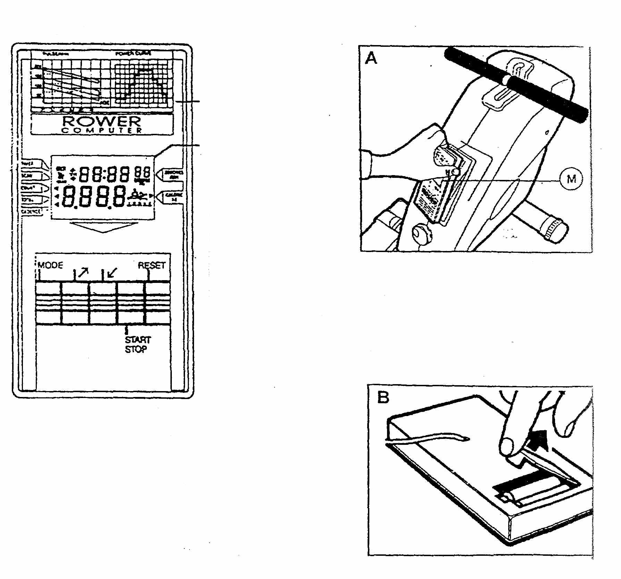
WYMIANA BATERII

TECHNIKA WIOSŁOWANIA

1. ATAK
- Ramiona częściowo wyprostowane
- Kolana podciągnięte pod brodę
- Tułowie lekko pochylone do przodu

2. POCZATEK AKCJI
- Ramiona wyprostowane
- Nogi zaczynają prostować się
- Uchwyt wioseł powyżej kolan

3. AKCJA
- Nogi prostują się podczas ruchu siodełka do tyłu
- Ramiona zaczynają uginać się w momencie gdy znajdują się nad kolanami

4. KONIEC
- Wiosła przyciągnięte pod klatkę piersiową
- Nogi całkowicie wyprostowane
- Tułów odchylony lekko do tyłu

5. POWRÓT
- Ramiona wyciągnięte przed siebie
- Nogi lekko ugięte w kolanach

6. PRZYGOTOWANIE
- Przyjęcie pozycji do ataku

KONSERWACJA URZĄDZENIA
Symulator wioseł należy utrzymywać w czystości. Szynę i korpus przecierać miękką szmatką.
Powstałe zabrudzenia usuwać miękką szmatką zwilżoną roztworem detergentu do mycia naczyń. Po usunięciu zabrudzeń wytrzeć czyszczone miejsca do sucha. Używanie innych
środków - kwasów, silnych detergentów, rozpuszczalników może spowodować trwałe zniszczenie urządzenia.

